Муниципальное общеобразовательное учреждение
«Средняя общеобразовательная школа № 40»
Города Магнитогорска

ПРИНЯТ0  Педагогическим советом  Протокол №  «__» _________ 2020 г. Магнитогорска | УтверждЕНо  приказом №  Директор МОУ «СОШ № 40»  ______________
И.Н.Воронина

ДОПОЛНИТЕЛЬНАЯ ОБЩЕОБРАЗОВАТЕЛЬНАЯ ОБЩЕРАЗВИВАЮЩАЯ ПРОГРАММА
Художественной направленности
«ИЗОНИТЬ»
Уровень: ознакомительный
Возраст детей: 7- 10 лет
Срок реализации: 1 год (102 часа)

Составитель: Лещенко Елена Павловна,
педагог дополнительного образования,

Магнитогорск
2020

СОДЕРЖАНИЕ
Раздел № I Комплекс основных характеристик программы
- Пояснительная записка
- Цель и задачи программы
- Содержание программы
- Тематическое планирование
- Планируемые результаты
Раздел № II Комплекс организационно-педагогических условий:
- Календарный учебный график
- Учебный план
- Методические материалы
- Условия реализации программы
- Формы аттестации
- Оценочные материалы
- Список литературы
Приложение 1
Приложение 2
Приложение 3

Раздел 1. Комплекс основных характеристик программы
1.1 Пояснительная записка
- Федеральный закон от 29 декабря 2012 г. № 273-ФЗ «Об образовании в Российской Федерации» (ст.2, 12, 15, 16, 23, 48, 75, 79 );
- Концепция развития дополнительного образования детей до 2030 года (Распоряжение правительства РФ от 24.04.2015 № 729-р);
- Профессиональный стандарт «Педагог дополнительного образования детей и взрослых» (Приказ Минтруда и соцзащиты РФ от 05.05.2018 №298-н);
- Порядок организации и осуществления образовательной деятельности по дополнительным общеобразовательным программам (утв. Приказом Министерства просвещения РФ от 09.11.2018 №196);
- СанПиН 2.4.4.3172-14 «Санитарно-эпидемиологические требования к устройству, содержанию и организации режима работы образовательных организаций дополнительного образования детей»
- (утв. постановлением Главного государственного санитарного врача РФ от 04.07. 2014 № 41);
- Методические рекомендации по проектированию дополнительных общеразвивающих программ (включая разноуровневыепрограммы) (Приложение к письму Департамента государственной политики в сфере воспитания детей и молодежи Министерства образования и науки РФ от 18.11.2015 № 09-3242);
- Методические рекомендации по реализации адаптированных дополнительных общеобразовательных программ, способствующих социально-психологической реабилитации, профессиональному самоопределению детей с ограниченными возможностями здоровья, включая детей-инвалидов, с учетом их особых образовательных потребностей (Письмо Министерства образования и науки РФ от29.03.2016 № ВК- 641/09)
- Методические рекомендации по разработке модельных дополнительных общеобразовательных программ (Министерство образования и науки Челябинской области, ГБУ ДПО «ЧИППКРО», 2018)
- Методические рекомендации по проектированию дополнительных общеобразовательных общеразвивающих программ различной направленности(ГБУ ДПО «ЧИППКРО», 2018)

Программа дополнительного образования «Изонить» является модифицированной программой художественной направленности
Изонить (или нитяная графика) - это графический рисунок, выполненный нитями, натянутыми в определенном порядке на твердом фоне. Каждый постигший навыки работы с иглой становиться творцом удивительных изделий: сувениров, декоративных панно, закладок, поздравительных открыток, элементов оформления одежды. Какое удовольствие наблюдать, как из простых нитей, натянутых в определенном порядке, появляются геометрические узоры, сюжетный рисунок.
Занятия по созданию изделий в технике изонить помогут ребенку обрести уверенность в собственных силах, освоить необычные технологии, воспитать художественный вкус ребенка, умение наблюдать и выделять характерное; учат не только смотреть, но и видеть.
Актуальность программы. Школьный возраст – своеобразный фундамент в общем развитии ребенка, когда закладываются основы всестороннего, гармонического развития. Формирование увлеченности малыша, его творческого отношения к досугу - важная задача и родителей, и педагогов.
Программа решает проблему досуговой занятости младших
школьников, реализуя возможности позитивной социализации ребёнка, его всестороннего личностного развития, развития инициативы и творческих способностей.
Отличительные особенности программы.
Программа «Изонить» является модифицированной, опирается на общеразвивающую программу «Веселая ниточка» под редакцией В.А. Горского. Данная программа отличается от программы «Веселая ниточка»:
−вариативностью уровня сложности заданий, предлагаемых обучающимся в рамках темы;
−широком спектре изделий, предлагаемых для исполнения;
- увеличением объема нагрузки за счет расширения тем программы и срока реализации: программа «Веселая ниточка» рассчитана на один год обучения, для программы «Изонить» разработаны 2 и 3 год обучения, так как одного года обучения недостаточно для изучения всего материала по программе.
Педагогическая целесообразность: заключается в том, что в программу включен такой раздел, как оформление работ различными видами фурнитуры, что способствует развитию фантазии и эстетического вкуса.
Адресаты программы – обучающиеся 7-11 лет.
Формы организации учебного занятия: занятие
Форма обучения – очная.
Срок освоения программы и объем программы: программа рассчитана на 102 академических часа, 36 недель обучения.

1.2. Цель и задачи программы
Цель: создание условий для развития творческих способностей ребенка посредством освоения техники изонить.
Задачи: НАУЧИТЬ ДЕТЕЙ ВЛАДЕТЕЙ ТЕХНИКОЙ ИЗОНИТЬ, отточить уже имеющиеся знания пользования иголкой и ниткой.

Обучающие:
- расширить знания обучающихся о геометрических фигурах, используемых в работе;
- научить владеть иголкой, ниткой, шилом, трафаретом;
- научить различать толщину ниток, изнаночную и лицевую стороны изделия;
- обучить плоскостному моделированию - умению составлять из окружностей и углов (треугольников) изображения предметов и композиций;
- обучить основам цветоведения;
Развивающие:
- развить познавательный интерес обучающихся;
- развить умение планировать свою работу и доводить ее до логического завершения;
- развить проективные навыки: планирование, обоснование.
- развить коммуникативные навыки: сотрудничество, умение устанавливать и поддерживать контакт, отстаивать свое мнение.
- способствовать введению в активный словарь детей математических терминов: угол, окружность, хорда, треугольник.
- развивать изобретательность и устойчивый интерес к творчеству вышивальщицы, художника-оформителя, дизайнера.
Воспитательные:
- воспитать в детях любовь к родной стране, ее природе и людям;
- воспитать усидчивость, терпение, внимательность, старательность.
1.3. Содержание программы 1 года обучения
1. Вводное занятие.
Теория: Знакомство с детьми и планом работы. Материалы и инструменты. Техника безопасности. Техника изонити.
Практика: Способы перевода рисунка на фон.
2.Основы цветоведения.
Теория: Цветовой круг. Основные и составные цвета. Теплые и холодные цвета.
Практика: Упражнения на подбор цветовых сочетаний.
3. Знакомство с техникой изонить.
3.1. Вышивка углов.
Теория: Свойства картона. Знакомство с основными понятиями.
Практика: Упражнения на формирование навыков работы.
3.2. «Домик сам я смастерил».
Теория: Виды крыш. Подбор цветовой гаммы, формы крыши.
Практика: Выполнение работы «Домик». Дополнение работы аппликацией.
3.3. «Закладки».
Теория: Виды закладок и их применение.
Практика: Изготовление закладки, используя различные типы углов и их сочетаний.
3.4. «Вазы разные бывают».
Теория: Виды ваз, их назначение.
Практика: Выполнение различных видов ваз с помощью углов. Аппликативное наполнение.
3.5. «Веселое превращение углов».
Теория: Закрепление изученной технологии.
Практика: Выполнение самостоятельной работы по разделу.
4. Вышивка окружностей с различной хордой.
4.1. «Мячик, шарик, просто круг»
Теория: Окружность. Хорда. Техника вышивки. Трафарет.
Практика: Вышивка круга.
4.2. «Цыпленок».
Теория: Сочетание двух кругов различных по величине.
Практика: Вышивка цыпленка, аппликативная дорисовка до образа.
4.3.«Снеговик, а может неваляшка».
Теория: Игрушки круглой формы.
Практика: Выполнение снеговика или неваляшки, аппликативная дорисовка до образа.
4.4.«Узор в круге».
Теория: Закрепление основных понятий.
Практика Выполнение окружности с 2-3 хордами разной длины.
4.5. «Придумай сам».
Теория: Закрепление материала по разделу.
Практика: Самостоятельное придумывание образа и его выполнение.
5. Выполнение объединенных узоров.
5.1. Композиция «Танцующие звезды».
Теория: Композиция. Правила составления сюжетной композиции. Устный опрос.
Практика: Выполнение работы из объединенных узоров.
5.2. «Снегурочка».
Теория: Закрепление материала. Освоение техники выполнения завитка.
Практика: Выполнение работы. Оформление работы.
5.3. «Пингвин».
Теория: Закрепление техники выполнения завитка. Использование завитка и дополнительных линий.
Практика: Выполнение работы.
5.4. «Снежинка».
Теория: Использование завитка и дополнительных линий в работе.
Практика: Выполнение узора.
5.5. Панно «Любимое животное».
Теория: Закрепление техники.
Практика: Выполнение панно.
5.6. «Мой герой».
Теория: Составление и заполнение рисунка. Работа над реализацией творческого замысла.
Практика: Выполнение работы. Оформление работы.
5.7. «Валентинки».
Теория: Повторение правил заполнения угла, окружности, завитка. Практика: Выполнение работы. Оформление работы.
5.8. Самостоятельная работа.
Теория: Закрепление изученного материала.
Практика: Самостоятельное придумывание образа и его выполнение.
6. Оформление работ фурнитурой.
6.1.Работа с бисером.
Теория: Технология и приемы работы.
Практика: Оформление работ бисером.
6.2. Применение пайеток и тесьмы.
Теория: Технология и приемы работы.
Практика: Оформление работ.
6.3. Самостоятельная работа с применением фурнитуры.
Теория: Составление и заполнение рисунка. Работа над реализацией творческого замысла. Применение фурнитуры.
Практика: Выполнение работы. Оформление работы.
6.4. Работа «Весенний сад».
Теория: Закрепление изученного материала.
Практика: Самостоятельное придумывание образа, его выполнение и оформление.
7. Выполнение работ творческого характера.
7.1. «Пасхальный сувенир».
Теория: История праздника.
Практика: Составление и заполнение рисунка. Работа над реализацией творческого замысла. Оформление работы.
7.2. «Веселый зоопарк».
Теория: Беседа о животных. Технология выполнения. Устный опрос.
Практика: Выполнение выбранной работы.
8. Итоговое занятие.
Теория: Подведение итогов за год.
Практика: Оформление выставки.
Содержание программы 2 года обучения
1. Вводное занятие.
Теория: Знакомство с темами работы кружка. Материалы и инструменты. Повторение техники безопасности. Цели и задачи курса. Техника изонити. Термины и определения.
Практика: Перевод рисунка на фон. Шаблоны.
2. Основы цветовых гармоний.
Теория: Цветовой круг. Основные и составные цвета.
Практика: Упражнения на подбор цветовых сочетаний.
3. Повторение техники изонить.
3.1. Вышивка уголков.
Теория: Свойства картона. Повторение основных понятий.
Практика: Упражнения на формирование навыков работы .
3.2. «Осенний лист».
Теория: виды листьев. Подбор цветовой гаммы, формы листьев.
Практика: Выполнение работы «Осенний лист» в технике: «изонить», оформление работы различными способами: аппликация, рисунок.
3.3. «Рамка для фото».
Теория: Виды рамок и их применение.
Практика: Изготовление и оформление рамки.
3.4. «Аквариум».
Теория: Основные формы аквариумов, аквариумные рыбки.
Практика: Выполнение различных форм аквариумов. Аппликативное наполнение аквариума.
3.5. Самостоятельная работа «Превращение углов»
Теория: Подведение итогов по разделу.
Практика: Выполнение самостоятельных работ.
4. Вышивка окружностей с различной хордой.
4.1. «Подарок маме».
Теория: Окружности. Хорда. Трафарет. Предметы круглой формы.
Практика: Изготовление открытки для мамы.
4.2. «Снежинка».
Теория: Сочетание углов и окружностей, различных по величине.
Практика: Вышивка снежинки.
4.3.«Зимние забавы».
Теория: Игрушки круглой формы.
Практика : Выполнение новогодней игрушки.
4.4.«Снежные узоры».
Теория: Закрепление понятия «хорда», выполнение окружности.
Практика: Выполнение окружности с хордами разной длины.
4.5. Свободное творчество.
Теория: Закрепление изученного материала.
Практика: Самостоятельное придумывание образа из окружности и его выполнение.
5.Выполнение объединенных узоров.
5.1. Сюжетная композиция «Космос».
Теория: Композиция. Правила составления сюжетной композиции. Устный опрос.
Практика: Выполнение работы из объединенных узоров.
5.2. «Валентинки».
Теория: Закрепление материала. Освоение техники выполнения завитка.
Практика: Выполнение работы из объединенных узоров.
5.3.«Пасхальные сувениры».
Теория: Освоение техники выполнения завитка. Использование завитка и дополнительных линий.
Практика: Выполнение работы.
5.4. «Весенние первоцветы».
Теория: Закрепление техники выполнения завитка. Использование завитка и дополнительных линий.
Практика: Выполнение панно.
5.5. Панно «Садовые цветы».
Теория: Закрепление техники изонить. Использование завитка и дополнительных линий.
Практика: Выполнение панно.
5.6. «Мульти-пульти». Вышивка героев.
Теория: Составление и заполнение рисунка. Работа над реализацией творческого замысла.
Практика: Выполнение работы. Оформление работы.
6. Оформление работ фурнитурой.
6.1. Приемы работы с бисером.
Теория: Технология работы с бисером.
Практика: Украшение работ бисером.
6.2. Применение в работе пайеток и тесьмы.
Теория: Технология работы с тесьмой, пайетками, приемы работы.
Практика: Оформление работ.
6.3. Самостоятельная работа с применением фурнитуры.
Теория: Составление и заполнение рисунка. Работа над реализацией творческого замысла, применение фурнитуры для оформления.
Практика: Выполнение работы. Оформление работы.
6.4. Итоговая работа «Весенний сад».
Теория: Закрепление изученного материала.
Практика: Самостоятельное придумывание образа, его выполнение и оформление.
7. Выполнение работ творческого характера.
7.1. «Подарок к празднику».
Теория: Беседа о истории праздника. Тест «Ниточка, иголочка».
Практика: Составление и заполнение рисунка. Работа над реализацией творческого замысла. Оформление работы.
7.2. «Овощи и фрукты».
Теория: Беседа. Технология выполнения овощей и фруктов.
Практика: Выполнение выбранной работы
8. Итоговое занятие.
Теория: Подведение итогов за год.
Практика: Выставка работ.

Содержание программы 3 года обучения
1. Вводное занятие.
Теория: Знакомство с темами работы. Материалы и инструменты. Повторение техники безопасности. Цели и задачи курса.
2. Повторение техники изонить.
Теория: Технология заполнения основных элементов.
Практика: Упражнения на выполнение основных элементов.
3. Понятие интерьер и его значение в жизни человека.
3.1. Техника изонить, как вид ДПИ.
Теория: Понятие интерьер и его значение в жизни человека, особенности оформления интерьера.
Практика: Разработка и анализ вариантов экспозиции картин в технике изонити.
3.2. Экспозиция «Родная природа».
Теория: Композиция, технология выполнения, подбор цветовой гаммы.
Практика: Выполнение работы. Оформление работы.
3.3. Экспозиция «Цветы».
Теория: Композиция, технология выполнения, подбор цветовой гаммы.
Практика: Выполнение работы. Оформление работы.
3.4. Экспозиция «Животные».
Теория: Композиция, технология выполнения, подбор цветовой гаммы.
Практика: Выполнение работы. Оформление работы.
3.5. Самостоятельная работа обучающихся.
Теория: Составление и заполнение рисунка. Работа над реализацией творческого замысла.
Практика: Выполнение работы. Оформление работы.
4. Выполнение объединенных узоров.
4.1. «Новогодний сюрприз».
Теория: Закрепление понятий: окружность, хорда. Техника вышивки окружности. Трафарет. Предметы круглой формы.
Практика: Изготовление работы. Оформление работы.
4.2. «Зимушка - зима».
Теория: Сочетание углов и окружностей различных по величине.
Практика: Выполнение работы. Оформление работы.
1.4.Тематическое планирование

№ п/п | Месяц | Число | Время проведения занятия | Форма занятия | Количество часов | Тема занятия | Форма контроля
1. | сентябрь | 3 | 14 10-15 40 | Лекция | 1,5 | Вводное занятие. Знакомство с детьми и планом работы. Материалы и инструменты. Техника безопасности. Техника изонити.  Способы перевода рисунка на фон.
2. | сентябрь | 7 | 14 10-15 40 | Комбинированное занятие | 1,5 | Основы цветоведения. Цветовой круг. Основные и составные цвета. Теплые и холодные цвета. Упражнения на подбор цветовых сочетаний. | Таблица «Цвета и оттенки»
3. | сентябрь | 10 | 14 10-15 40 | Комбинированное занятие | 1,5 | Знакомство с техникой. Вышивка углов. Свойства картона. Знакомство с основными понятиями. Упражнения на формирование навыков работы.
4. | сентябрь | 14 | 14 10-15 40 | Практическое занятие | 1,5 | Упражнения на формирование навыков работы. | Практическая работа
5. | сентябрь | 17 | 14 10-15 40 | Комбинированное занятие | 1,5 | «Домик сам я смастерил». Виды крыш. Подбор цветовой гаммы, формы крыши.  Выполнение работы «Домик». Дополнение работы аппликацией.
6. | сентябрь | 21 | 14 10-15 40 | Практическое занятие | 1,5 | Выполнение работы «Домик». Дополнение работы аппликацией. | Практическая работа
7. | сентябрь | 24 | 14 10-15 40 | Комбинированное занятие | 1,5 | «Закладки». Виды закладок и их применение. Изготовление закладки, используя различные типы углов и их сочетаний.
8. | сентябрь | 28 | 14 10-15 40 | Практическое занятие | 1,5 | Изготовление закладки, используя различные типы углов и их сочетаний. | Практическая работа
9. | октябрь | 1 | 14 10-15 40 | Комбинированное занятие | 1,5 | «Вазы разные бывают». Виды ваз, их назначение. Выполнение различных видов ваз с помощью углов. Аппликативное наполнение ваз.
10. | октябрь | 5 | 14 10-15 40 | Практическое занятие | 1,5 | Выполнение различных видов ваз с помощью углов. Аппликативное наполнение . | Практическая работа
11. | октябрь | 8 | 14 10-15 40 | Занятие - игра | 1,5 | «Веселое превращение углов». Закрепление изученной технологии.
12. | октябрь | 12 | 14 10-15 40 | Практическое занятие | 1,5 | Выполнение самостоятельной работы по разделу. | Практическая работа
13. | октябрь | 15 | 14 10-15 40 | Практическое занятие | 1,5 | Выполнение самостоятельной работы по разделу. | Практическая работа
14. | октябрь | 19 | 14 10-15 40 | Практическое занятие | 1,5 | Выполнение самостоятельной работы по разделу. | Практическая работа
15. | октябрь | 22 | 14 10-15 40 | Практическое занятие | 1,5 | Выполнение самостоятельной работы по разделу. | Практическая работа
16. | октябрь | 26 | 14 10-15 40 | Практическое занятие | 1,5 | Выполнение самостоятельной работы по разделу. | Практическая работа
17. | октябрь | 29 | 14 10-15 40 | Комбинированное занятие | 1,5 | Вышивка окружностей с различной хордой. «Мячик, шарик, просто круг». Окружность. Хорда. Техника вышивки. Трафарет. Вышивка круга.
18. | ноябрь | 16 | 14 10-15 40 | Комбинированное занятие | 1,5 | «Цыпленок». Сочетание двух кругов различных по величине. Вышивка цыпленка, аппликативная дорисовка до образа.
19. | ноябрь | 19 | 14 10-15 40 | Практическое занятие | 1,5 | Вышивка цыпленка, аппликативная дорисовка до образа. | Практическая работа
20. | ноябрь | 23 | 14 10-15 40 | Комбинированное занятие | 1,5 | «Снеговик, а может неваляшка». Игрушки круглой формы. Выполнение снеговика или неваляшки, аппликативная дорисовка до образа.
21. | ноябрь | 30 | 14 10-15 40 | Практическое занятие | 1,5 | Выполнение снеговика или неваляшки, аппликативная дорисовка до образа. | Практическая работа
22. | декабрь | 3 | 14 10-15 40 | Комбинированное занятие | 1,5 | «Узор в круге». Закрепление основных понятий. Выполнение окружности с 2-3 хордами разной длины.
23. | декабрь | 7 | 14 10-15 40 | Практическое занятие | 1,5 | Выполнение окружности с 2-3 хордами разной длины. | Практическаяработа
24. | декабрь | 10 | 14 10-15 40 | Занятие - игра | 1,5 | «Придумай сам». Закрепление материала по разделу. | Практическая работа
25. | декабрь | 14 | 14 10-15 40 | Практическое занятие | 1,5 | Самостоятельное придумывание образа и его выполнение. | Практическаяработа
26. | декабрь | 17 | 14 10-15 40 | Практическое занятие | 1,5 | Самостоятельное придумывание образа и его выполнение. | Практическая работа
27. | декабрь | 21 | 14 10-15 40 | Практическое занятие | 1,5 | Самостоятельное придумывание образа и его выполнение. | Практическая работа
28. | декабрь | 24 | 14 10-15 40 | Практическое занятие | 1,5 | Самостоятельное придумывание образа и его выполнение. | Практическая работа
29. | декабрь | 28 | 14 10-15 40 | Практическое занятие | 1,5 | Самостоятельное придумывание образа и его выполнение.
30. | январь | 11 | 14 10-15 40 | Практическое занятие | 1,5 | Самостоятельное придумывание образа и его выполнение.
31. | январь | 14 | 14 10-15 40 | Комбинированное занятие | 1,5 | Выполнение объединенных узоров. Композиция «Танцующие звезды». Композиция. Правила составления сюжетной композиции. Устный опрос. Выполнение работы из объединенных узоров. | Промежуточная аттестация: устный опрос, практическая работа
32. | январь | 18 | 14 10-15 40 | Практическое занятие | 1,5 | Выполнение работы из объединенных узоров. | Промежуточная аттестация: практическая работа
33. | январь | 21 | 14 10-15 40 | Комбинированное занятие | 1,5 | «Снегурочка». Закрепление материала. Освоение техники выполнения завитка.  Выполнение работы.
34. | январь | 25 | 14 10-15 40 | Практическое занятие | 1,5 | Выполнение работы. | Практическая работа
35. | январь | 28 | 14 10-15 40 | Практическое занятие | 1,5 | Оформление работы. | Практическая работа
36. | февраль | 1 | 14 10-15 40 | Комбинированное занятие | 1,5 | «Пингвин». Закрепление техники выполнения завитка. Использование завитка и дополнительных линий.  Выполнение работы.
37. | февраль | 4 | 14 10-15 40 | Практическое занятие | 1,5 | Выполнение работы. | Практическая работа
38. | февраль | 8 | 14 10-15 40 | Комбинированное занятие | 1,5 | «Снежинка». Использование завитка и дополнительных линий в работе. Выполнение узора.
39. | февраль | 11 | 14 10-15 40 | Практическое занятие | 1,5 | Выполнение узора. | Практическая работа
40. | февраль | 15 | 14 10-15 40 | Комбинированное занятие | 1,5 | Панно «Любимое животное». Закрепление техники. Выполнение панно.
41. | февраль | 18 | 14 10-15 40 | Практическое занятие | 1,5 | Выполнение панно. | Практическая работа
42. | февраль | 22 | 14 10-15 40 | Практическое занятие | 1,5 | Выполнение панно. | Практическая работа
43. | февраль | 25 | 14 10-15 40 | Комбинированное занятие | 1,5 | «Мой герой». Составление и заполнение рисунка. Работа над реализацией творческого замысла. Выполнение работы.
44. | март | 1 | 14 10-15 40 | Практическое занятие | 1,5 | Выполнение работы. | Практическая работа
45. | март | 4 | 14 10-15 40 | Практическое занятие | 1,5 | Оформление работы.
46. | март | 11 | 14 10-15 40 | Комбинированное занятие | 1,5 | «Валентинки». Повторение правил заполнения угла, окружности, завитка. Выполнение работы.
47. | март | 15 | 14 10-15 40 | Практическое занятие | 1,5 | Выполнение работы | Практическая работа
48. | март | 18 | 14 10-15 40 | Практическое занятие | 1,5 | Оформление работы. | Практическая работа
49. | март | 29 | 14 10-15 40 | Комбинированное занятие | 1,5 | Самостоятельная работа. Закрепление изученного материала. Самостоятельное придумывание образа и его выполнение.
50. | апрель | 1 | 14 10-15 40 | Практическое занятие | 1,5 | Самостоятельное придумывание образа и его выполнение. | Практическая работа
51. | апрель | 5 | 14 10-15 40 | Практическое занятие | 1,5 | Самостоятельное придумывание образа и его выполнение. | Практическая работа
52. | апрель | 8 | 14 10-15 40 | Комбинированное занятие | 1,5 | Оформление работ фурнитурой. Работа с бисером. Технология и приемы работы. Оформление работ бисером.
53. | апрель | 12 | 14 10-15 40 | Практическое занятие | 1,5 | Оформление работ бисером. | Практическая работа
54. | апрель | 15 | 14 10-15 40 | Комбинированное занятие | 1,5 | Применение пайеток и тесьмы. Технология и приемы работы. Оформление работ.
55. | апрель | 19 | 14 10-15 40 | Практическое занятие | 1,5 | Оформление работ. | Практическая работа
56. | апрель | 22 | 14 10-15 40 | Практическое занятие | 1,5 | Самостоятельная работа с применением фурнитуры. Составление и заполнение рисунка. Работа над реализацией творческого замысла. Применение фурнитуры. Выполнение работы.
57. | апрель | 26 | 14 10-15 40 | Практическое занятие | 1,5 | Выполнение работы. Оформление работы. | Практическая работа
58. | апрель | 29 | 14 10-15 40 | Комбинированное занятие | 1,5 | Работа «Весенний сад». Закрепление изученного материала. Самостоятельное придумывание образа, его выполнение и оформление.
59. | май | 3 | 14 10-15 40 | Практическое занятие | 1,5 | Самостоятельное придумывание образа, его выполнение и оформление. | Практическая работа
60. | май | 6 | 14 10-15 40 | Практическое занятие | 1,5 | Самостоятельное придумывание образа, его выполнение и оформление. | Практическая работа
61. | май | 10 | 14 10-15 40 | Практическое занятие | 1,5 | Самостоятельное придумывание образа, его выполнение и оформление. | Практическая работа
62. | май | 13 | 14 10-15 40 | Комбинированное занятие | 1,5 | Выполнение работ творческого характера. «Пасхальный сувенир». История праздника. Составление и заполнение рисунка. Работа над реализацией творческого замысла.
63. | май | 17 | 14 10-15 40 | Практическое занятие | 1,5 | Составление и заполнение рисунка. Работа над реализацией творческого замысла. | Практическая работа
64. | май | 20 | 14 10-15 40 | Практическое занятие | 1,5 | Составление и заполнение рисунка. Работа над реализацией творческого замысла. | Практическая работа
65. | май | 24 | 14 10-15 40 | Практическое занятие | 1,5 | Составление и заполнение рисунка. Работа над реализацией творческого замысла. | Практическая работа
66. | май | 27 | 14 10-15 40 | Практическое занятие | 1,5 | Оформление работы. | Практическая работа
67. | май | 31 | 14 10-15 40 | Комбинированное занятие | 1,5 | «Веселый зоопарк». Беседа о животных. Технология выполнения. Устный опрос. Выполнение выбранной работы.
68. |  |  | 14 10-15 40 | Практическое занятие | 1,5 | Выполнение выбранной работы. | Практическая работа
1.5. Планируемые результаты обучения по программе.
Год обучения | Личностные УУД | Метапредметные результаты обучения
 |  | Регулятивные УУД | Познавательные УУД | Коммуникативные УУД
1 год обучения | - у обучающегося сформирована учебная мотивация;  -обучающийся умеет адекватно реагировать на трудности и не боится совершить ошибку.  - у обучающегося сформирован интерес к новым видам прикладного творчества, к новым способам самовыражения;  -умеет использовать полученные умения в практической деятельности и повседневной жизни | -обучающийся способен к волевому усилию;  - у обучающегося развита рефлексия;  -умеет организовывать свое рабочее место под руководством педагога;  -умеет определять цель выполнения заданий;  -умеет использовать в своей деятельности простейшие предметы: иглу, нитки, ножницы, бумагу, линейку. | обучающийся умеет слушать и слышать;  - умеет выражать свои мысли.  - умеет сравнивать предметы, образцы, композиции: находить общее и различие.  -умеет группировать предметы, образцы, композиции на основе существенных признаков.  -умеет выполнять простые работы. | -обучающийся умеет договариваться несиловыми методами;  -умеет вступать в диалог;  -учитывать и координировать в сотрудничестве отличные от собственной позиции других людей;  -задавать вопросы, необходимые для организации собственной деятельности и сотрудничества с партнером;
2 год обучения | - задание выполняет самостоятельно,  - в случае необходимости обращается с вопросами,  - эмоционально реагирует на произведения изобразительного искусства, художественные произведения, мир природы. | -удерживает внимание,  - выполняет инструкцию взрослого,  -обсуждает проблему,  -отвечает на вопросы по содержанию,  - способен работать по плану. | -проявляет интерес к вышивке, получению новых знаний,  -различает и называет инструменты; цвета и оттенки. | -способен к планированию учебного сотрудничества с педагогом и сверстниками,  -договариваться и объединяться для достижения общей цели,  - учитывать разные мнения и стремиться к координации различных позиций в сотрудничестве.
3 год обучения | У обучающихся будут сформированы:  -учебно – познавательный интерес к декоративно – прикладному творчеству, как одному из видов изобразительного искусства;  -навык самостоятельной работы и работы в группе при выполнении практических творческих работ;  -способность к самооценке на основе критерия успешности деятельности; | Обучающиеся научатся:  -выбирать художественные материалы, средства художественной выразительности для создания творческих работ.  -Решать художественные задачи с опорой на знания о цвете, правил композиций, усвоенных способах действий;  -планировать свои действия;  -осуществлять итоговый и пошаговый контроль в своей творческой деятельности;  -адекватно воспринимать оценку своих работ окружающих; | Обучающиеся научатся:  - различать изученные технологии, представлять их место и роль в работе;  - приобретать и осуществлять практические навыки и умения в художественном творчестве; | Обучающиеся научатся:  - сотрудничать и оказывать взаимопомощь, доброжелательно и уважительно строить свое общение со сверстниками и взрослыми  -формировать собственное мнение и позицию;
Раздел № II Комплекс организационно-педагогических условий
2.1 Календарный учебный график
 | Продолжительность освоения программы | 1 год
 | Начало освоения программы | 01.09.2020
 | Окончание освоения программы | 31.05.2021
 | Входной (вводный) мониторинг (входное обследование уровня подготовленности обучающихся) | 01.10.2020- 10.10.2020
 | Текущий контроль освоения программы | В течение всего периода освоения программы
 | Продолжительность учебного года | 36 недель
 | Регламентирование образовательного процесса (режим работы объединения) | 2 дня в неделю по 1 занятию продолжительность занятия – 90 мин
 | Выходные и праздничные дни | воскресенье, праздничные дни, установленные Правительством РФ:  4 ноября - День народного единства;  1,2,3,4,5,6 и 8 января - Новогодние каникулы;  - января - Рождество Христово;  23 февраля - День защитника Отечества;  - марта - Международный женский день;  1 мая - Праздник Весны и Труда;  - мая - День Победы;
 | Каникулы (сроки, продолжительность) | Зимние с 01 января по 9 января ежегодно  Летние с 01 июня по 31 августа ежегодно
 | Сроки промежуточной аттестации освоения программного материала обучающимися | с 17декабря по 31декабря 2020
 | Дата итоговой аттестации освоения программы (дата итогового занятия) | 24-31 мая 2021 г

2.2Учебный план
1 года обучения
№ п/п | Наименование раздела, темы | Количество часов |  |  | Формы аттестации/контроля
 |  | Всего часов | Теория | Практика
1. | Вводное занятие. | 2 | 2 | 2
2. | Основы цветоведения. | 2 | 2 |  | Таблица «Цвета и оттенки»
3. | Знакомство с техникой изонить. | 28 | 6 | 22
3.1. | Вышивка углов. | 4 | 1 | 3 | Практическая работа.
3.2. | «Домик сам я смастерил». | 4 | 1 | 3 | Практическая работа
3.3. | «Закладки». | 4 | 1 | 3 | Практическая работа.
3.4. | «Вазы разные бывают». | 4 | 1 | 3 | Практическая работа.
3.5. | «Веселое превращение углов». | 12 | 2 | 10 | Практическая работа.
4. | Вышивка окружностей с различной хордой. | 28 | 6 | 22
4.1. | «Мячик, шарик, просто круг». | 2 | 1 | 1 | Практическая работа.
4.2. | «Цыпленок». | 4 | 1 | 3 | Практическая работа.
4.3. | «Снеговик, а может неваляшка?». | 4 | 1 | 3 | Практическая работа.
4.4. | «Узор в круге». | 4 | 1 | 3 | Практическая работа.
4.5. | «Придумай сам». | 14 | 2 | 12 | Практическая работа.
5. | Выполнение объединенных узоров. | 42 | 8 | 34
5.1. | Сюжетная композиция «Танцующие звезды». | 4 | 1 | 3 | Промежуточная аттестация: устный опрос, практическая работа.
5.2. | «Снегурочка». | 6 | 1 | 5 | Практическая работа.
5.3. | «Пингвин». | 4 | 1 | 3 | Практическая работа.
5.4. | «Снежинка». | 4 | 1 | 3 | Практическая работа.
5.5. | Панно «Любимое животное». | 6 | 1 | 5 | Практическая работа.
5.6. | «Любимый герой». | 6 | 1 | 5 | Практическая работа.
5.7. | «Валентинки». | 6 | 1 | 5 | Практическая работа.
5.8. | Самостоятельная работа. | 6 | 1 | 5 | Практическая работа.
6. | Оформление работ фурнитурой. | 20 | 4 | 16
6.1. | Бисер. | 4 | 1 | 3 | Практическая работа.
6.2. | Применение пайеток и тесьмы. | 4 | 1 | 3 | Практическая работа.
6.3. | Работа с применением фурнитуры. | 4 | 1 | 3 | Практическая работа.
6.4. | Работа «Весенний сад». | 8 | 1 | 7 | Практическая работа.
7. | Выполнение работ творческого характера. | 18 | 2 | 16
7.1. | «Пасхальный сувенир». | 10 | 1 | 9 | Практическая работа.
7.2. | «Веселый зоопарк». | 10 | 1 | 9 | Итоговая аттестация: устный опрос, практическая работа.
8. | Итоговое занятие. | 2 | 1 | 1 | Выставка.
 | Итого | 144 | 30 | 114
Учебный план 2 года обучения
№ п/п | Наименование раздела, темы | Количество часов |  |  | Формы аттестации/контроля
 |  | Всего часов | Теория | Практика
1. | Вводное занятие. | 2 | 2 | 0
2. | Основы цветоведения. | 4 | 2 | 2 | Таблица«Сочетающиеся цвета»
3. | Повторение техники изонить. | 28 | 6 | 22
3.1. | Вышивка углов. | 4 | 1 | 3 | Практическая работа.
3.2. | «Осенний лист». | 4 | 1 | 3 | Практическая работа.
3.3. | «Рамка для фото». | 4 | 1 | 3
3.4. | «Аквариум». | 4 | 1 | 3 | Практическая работа.
3.5. | Самостоятельная работа «Превращение уголков» | 12 | 2 | 10 | Практическая работа.
4. | Вышивка окружностей с различной хордой. | 28 | 6 | 22
4.1. | «Подарок маме». | 2 | 1 | 1 | Практическая работа.
4.2. | «Снежинка». | 4 | 1 | 3 | Практическая работа.
4.3. | «Зимние забавы». | 4 | 1 | 3 | Практическая работа.
4.4. | «Снежные узоры». | 4 | 1 | 3 | Практическая работа.
4.5. | Свободное творчество. | 14 | 2 | 12 | Практическая работа.
5. | Выполнение объединенных узоров | 42 | 8 | 34
5.1. | Сюжетная композиция «Космос». | 4 | 1 | 3 | Промежуточная аттестация: устный опрос, практическая работа.
5.2. | «Валентинки». | 6 | 1 | 5 | Практическая работа.
5.3. | «Пасхальные сувениры». | 4 | 1 | 3 | Практическая работа.
5.4. | «Весенние первоцветы». | 4 | 1 | 3 | Практическая работа.
5.5. | Панно «Садовые цветы». | 12 | 2 | 10 | Практическая работа.
5.6. | «Мульти-пульти». Вышивка героев. | 12 | 2 | 10 | Практическая работа.
6. | Оформление работ фурнитурой. | 20 | 4 | 16
6.1. | Работа с бисером. | 4 | 1 | 3 | Практическая работа.
6.2. | Применение пайеток и тесьмы. | 4 | 1 | 3 | Практическая работа.
6.3. | Самостоятельная работа с применением различной фурнитуры. | 4 | 1 | 3 | Практическая работа.
6.4. | Работа «Весенний сад». | 8 | 1 | 7 | Практическая работа.
7. | Выполнение работ творческого характера. | 18 | 2 | 16
7.1. | «Подарок к празднику». | 10 | 1 | 9 | Практическая работа.
7.2. | «Овощи и фрукты». | 8 | 1 | 7 | Итоговая аттестация: комплексная работа.
8. | Итоговое занятие. | 2 | 1 | 1 | Выставка.
 | Итого | 144 | 29 | 115
Учебный план 3 года обучения
№ п/п | Наименование раздела, темы | Количество часов |  |  | Формы аттестации/контроля
 |  | Всего часов | Теория | Практика
1. | Вводное занятие. | 2 | 2 | 0
2. | Повторение техники . | 4 | 2 | 2
3. | Понятие интерьер и его значение в жизни человека. | 44 | 6 | 38
3.1. | Техника изонить, как вид ДПИ. | 2 | 1 | 1 | Практическая работа.
3.2. | Экспозиция «Родная природа». | 10 | 1 | 9 | Практическая работа.
3.3. | Экспозиция «Цветы». | 10 | 1 | 9 | Практическая работа.
3.4. | Экспозиция «Животные». | 10 | 1 | 9 | Практическая работа.
3.5. | Самостоятельная работа обучающихся. | 12 | 2 | 10 | Практическая работа.
4. | Выполнение объединенных узоров. | 24 | 4 | 20
4.1. | «Новогодний сюрприз». | 12 | 2 | 10 | Промежуточная аттестация: комплексная работа.
4.2. | «Зимушка – зима». | 12 | 2 | 10 | Практическая работа.
5. | Проектная деятельность. | 40 | 6 | 34 | Практическая работа, предварительная защита.
6. | Применение фурнитуры в оформлении работ. | 28 | 6 | 22
6.1. | Бисер, пайетки. | 4 | 2 | 2
6.2 | Тесьма, кружево. | 4 | 2 | 2
6.3. | Самостоятельная работа с применением фурнитуры. | 20 | 2 | 18 | Итоговая аттестация: комплексная работа.
7. | Итоговое занятие. | 2 | 1 | 1 | Выставка.
 | Итого | 144 | 27 | 117
2.3.Методические материалы по программе «Изонить»
Методическое обеспечение: презентация «Инструменты и материалы», «Техника изонить».
Материально – техническое обеспечение: компьютер.
На каждого обучающегося: нитки мулине, картон, ножницы, игольница, фурнитура для оформления.
1. Теоретическая часть.
Оценивается педагогом на занятии с помощью устного опроса по пройденным темам программы. Обучающиеся делятся на 4 группы, каждая группа отвечает на вопросы педагога.
Критерии оценивания:
1. Знает историю развития изонити;
2. Знает основные понятия и термины изонити;
3. Знает название и назначение материалов и инструментов (картон, нити «ирис», «мулине», ножницы, игла, напёрсток, шило, циркуль, канцелярские скрепки, линейка, карандаш);
4. Знает правила и приёмы разметки по шаблонам, линейкой, циркулем;
5.Знает последовательность выполнения изделий.
Шкала оценивания:
У ребёнка критерий сформирован полностью – 4балла
У ребёнка критерий сформирован частично – 2 балла
У ребёнка наблюдается критерий в единичном случае – 0 баллов
Результат отслеживается по уровням:
Максимальный уровень – 16 - 20 баллов
Средний уровень – 10-15 баллов
Минимальный уровень – 1 - 9 баллов.
2. Практическая часть.
Оценивается при выполнении работ «Узор в круге» - промежуточная аттестация; «Веселый зоопарк» - итоговая аттестация. Педагог объясняет план работы, наблюдает за деятельностью обучающихся при выполнении работы и выставляет баллы по критериям. Обучающиеся самостоятельно выполняют работу по заданному плану. Переводят эскиз, выбирают материалы для работы, выполняют работу изученными технологиями, оформляют работу.
Критерии оценивания:
1. Умеет работать с эскизом;
2. Умеет пользоваться инструментами и материалами;
3. Умеет начать и закончить работу;
4. Владеет основными приемами работы с нитью, картоном;

5. Применяет изученные технологии в работе.
Шкала оценивания:
У ребёнка критерий сформирован полностью – 6 баллов
У ребёнка критерий сформирован частично – 3 балла
У ребёнка наблюдается критерий в единичном случае – 0 баллов
Результат отслеживается по уровням:
Максимальный уровень – 25 - 30 баллов
Средний уровень – 15 – 24 балла
Минимальный уровень – 10 – 14 баллов
3. Общеучебные навыки и умения.
Оцениваются педагогом в процессе защиты работы. Каждый обучающийся рассказывает о том, как выполнял работу, какие инструменты и материалы использовал, правила техники безопасности, какие трудности испытывал при выполнении, дает самооценку своей работе.
Критерии оценивания:
1. Умеет подбирать и анализировать литературу;
2. Умеет пользоваться компьютерными источниками информации;
3. Умеет осуществлять учебно-исследовательскую работу;
4. Умеет слушать и слышать педагога;
5. Умеет выступать перед аудиторией;
6. Умеет вести полемику, участвовать в дискуссии;
7. Умеет организовать свое рабочее место;
8. Соблюдает правила техники безопасности;
9. Умеет аккуратно выполнять работу;
Шкала оценивания:
У обучающегося критерий сформирован полностью – 10 баллов
У обучающегося критерий сформирован частично – 8 баллов
У обучающегося наблюдается критерий в единичном случае – 5 баллов
Результат оценивается по уровням:
Максимальный уровень – 71 – 90 баллов
Средний уровень – 45 – 70 баллов
Минимальный уровень – 1 – 44 балла

Образовательный результат отслеживается по двум направлениям:
- предметные результаты обучения (теоретическая и практическая подготовка);
- метапредметные результаты обучения (общеучебные умения и навыки обучающегося);
При оценке применяются методы: наблюдение, анализ практической работы, анализ участия в выставках, конкурсах.

2.4Условия реализации программы
Для выявления уровня результата обучающихся разработаны оценочные материалы, включающие в себя:
1) Задания для закрепления материала: викторины; тесты; практические задания.
2) Задания для самостоятельной работы: работа с литературой; подбор пословиц, поговорок и загадок по теме.
Оценка результатов предусматривает оценку, как предметного результата, так и личностного и метапредметного. Функции оценки результата не только в том, чтобы отследить успехи обучающихся и уровень освоения материала, но и выстроить дальнейшую индивидуальную работу по закреплению знаний, формированию личностных качеств, н Цель: Создание условий для оптимального развития обучающихся на основе духовных и культурный традиций своего народа.
Задачи воспитательной работы:
1. Формирование положительного отношения к труду.
2. Воспитание толерантности и нравственности.
3. Развитие коммуникативных навыков.
4. Приобщение к культурным ценностям своего народа.
№ п/п | Название мероприятия | Цель мероприятия | Форма проведения | Методы воспитания | Месяц
1. | «Подарок к празднику» | Приобщение обучающихся к культурным ценностям своего народа, через изготовление подарка. | Мастер-класс. | Создание ситуации успеха, поощрение. | сентябрь
2. | «Новогодняя игрушка» | Приобщение обучающихся к культурным ценностям своего народа, через изготовление подарка. | Мастер-класс. | Создание ситуации успеха, поощрение. | декабрь
3. | «Пришла Коляда – отворяй ворота» | Приобщение обучающихся к культуре и традициям своего народа. | Праздничная программа. | Воспитывающие ситуации, соревнование, поощрение. | январь
4. | «Кем быть?» | Развитие коммуникативных навыков. Сплочение коллектва. | Познавательная программа. | Воспитывающие ситуации, соревнование, поощрение. | март
5. | «Подарок ветерану» | Воспитание толерантности и нравственности. | Мастер-класс. | Создание ситуации успеха, поощрение. | апрель

необходимых обучающимся на современном этапе. При оценке применяются методы: наблюдение; тестирование; викторина; анализ практической работы.

2.5 Формы аттестации обучающихся
В рамках мониторинга, проводимого отслеживаются личностные, предметные и метапредметные результаты освоения дополнительной общеразвивающей программы «Изонить».
Дважды в год проводится промежуточная и итоговая аттестация обучающихся с целью выявления уровня теоретической, практической подготовки и уровня общеучебных умений и навыков обучающихся:
- промежуточная и итоговая аттестация первого года обучения проводится в форме устного опроса по теории; и выполнения практической работы: промежуточная аттестация - «Танцующие звезды»; итоговая аттестация - «Веселый зоопарк»; общеучебные навыки и умения в форме защиты работы.
- промежуточная аттестация второго года обучения проводится в форме устного опроса по теории, и выполнения практической работы «Космос»; общеучебные навыки и умения в форме защиты работы.
- итоговая аттестация второго года обучения проводится в форме комплексной работы: проверочного теста «Ниточка, иголочка», и выполнения практической работы «Овощи и фрукты»; общеучебные навыки и умения в форме защиты работы.
- промежуточная аттестация третьего года обучения проводится в форме комплексной работы: теста «Углы и окружности» по теории, и выполнения практической работы «Новогодний сюрприз»; общеучебные навыки и умения в форме защиты работы.
- итоговая аттестация третьего года обучения проводится в форме комплексной работы: викторина «Волшебная изонить» по теориии выполнения самостоятельной работы по выбору обучающегося; общеучебные навыки и умения в форме защиты работы.
Подведение итогов реализации программы осуществляется в форме отчетной выставки, где представляются лучшие работы за весь период обучения.

Опрос « Что я знаю о изонити» 1 год обучения
1. Когда и где впервые появилась техника «Изонить»?
2. Назовите правила техники безопасности при работе.
3. Какие фигуры можно заполнить в этой технике?
4. Назовите инструменты для работы.
5. Назовите материалы для работы.
6. Назовите виды сторон в работе.
7. Назови фигуры.
Правильные ответы: 1. Англия 17 век; 2. Правила работы с иглой и ножницами; 3. Угол, круг, овал, завиток; 4. Ножницы, игла, линейка, карандаш, циркуль, шило, клей; 5. Картон, нитки мулине, ирис, бумага для эскизов, бисер, пайетки; 6. Лицевая, изнаночная; 7. Квадрат, угол тупой, острый, прямой, овал, круг.
Практическая работа «Танцующие звезды»
Задание для обучающихся:
1. Организуй рабочее место.
2. Выбери из предложенных карточек эскиз для работы.
3. Переведи эскиз на картон.
3. Выбери цветовое решение для изделия.
4. Выполни работу, используя изученные приемы.
5. Оформи работу.
6. Расскажи, как ты работал.

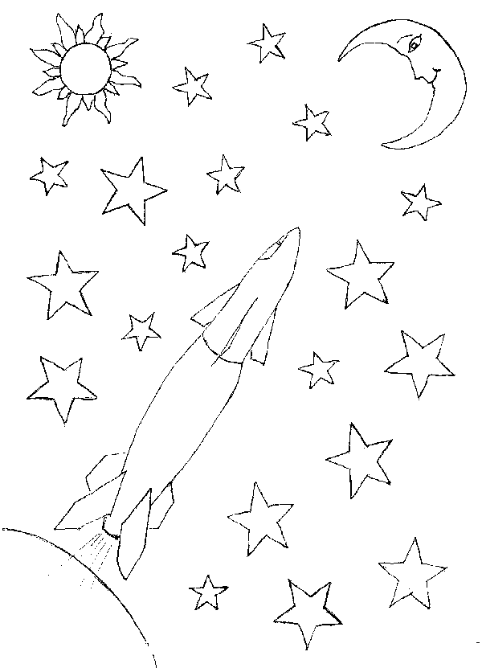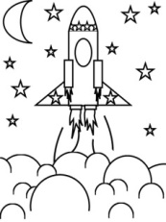

Практическая работа «Веселый зоопарк»
Задание для обучающихся:
1. Организуй рабочее место.
2. Выбери из предложенных карточек эскиз для работы.
3. Переведи эскиз на картон.
3. Выбери цветовое решение для изделия.
4. Выполни работу, используя изученные приемы.
5. Оформи работу.
6. Расскажи, как ты работал.
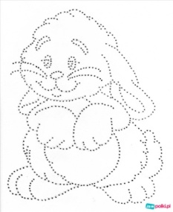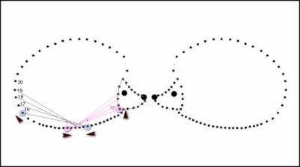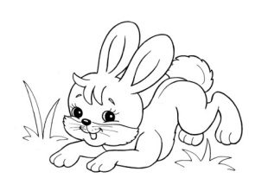

Промежуточная аттестация 2 года обучения.
Комплексная работа.
Цель: Выявление уровня освоения программы за полугодие. Образовательный результат отслеживается по двум направлениям:
- предметные результаты обучения (теоретическая и практическая подготовка);
- метапредметные результаты обучения (общеучебные умения и навыки обучающегося);
При оценке применяются методы: анализ тестирования, анализ выполнения практической работы, анализ участия в выставках, конкурсах.
Аттестация проводится в конце первого полугодия.
Время проведения 4 часа: 1 час – теоретическая подготовка; 2 часа – практическая подготовка; 1 час - общеучебные навыки и умения.
Методическое обеспечение: тест для каждого обучающегося.
Материально – техническое обеспечение.
Для каждого обучающегося: картон, нитки мулине, ножницы, игольница, фурнитура для оформления.
1.Теоретическая часть.
Оценивается педагогом на занятии с помощью устного опроса по пройденным темам программы. Обучающиеся делятся на 4 группы, каждая группа отвечает на вопросы педагога.
Критерии оценивания:
1. Знает историю развития изонити.
2. Знает основные понятия и термины изонити.
3. Знает название и назначение материалов (картон, нити «ирис», «мулине»)
4. Знает виды работ из бумаги (закладки, открытки, панно);
5. Знает свойства и возможности бумаги и нитей, как материала для художественного творчества;
6. Знает основные понятия о композиции, формообразовании, цветоведении;
7. Знает способы заполнения углов, дуги и окружностей разными способами.
Шкала оценивания:
У ребёнка критерий сформирован полностью – 3 балла
У ребёнка критерий сформирован частично – 2 балла
У ребёнка наблюдается критерий в единичном случае – 1 балл
Шкала оценивания:
Максимальный уровень – 16 - 20 баллов
Средний уровень – 10-15 баллов
Минимальный уровень – 1 - 9 баллов.
2.Практическая часть. Оценивается при выполнении работы «Космос». Педагог объясняет план работы, наблюдает за деятельностью обучающихся при выполнении работы и выставляет баллы по критериям. Обучающиеся самостоятельно выполняют работу. Переводят эскиз, выбирают материалы для работы, выполняют работу изученными технологиями, оформляют работу.
Критерии оценивания:
1. Умеет последовательно вести работу (замысел, эскиз, выбор материала и способ изготовления, готовое изделие);
2. Умеет работать нужными инструментами и приспособлениями;
3. Умеет экономно использовать материалы;
4. Умеет начать и закончить работу;
5. Применяет в работе изученные техники;
6. Умеет оформить работу.
Шкала оценивания:
У ребёнка критерий сформирован полностью – 5 баллов
У ребёнка критерий сформирован частично – 3 балла
У ребёнка наблюдается критерий в единичном случае – 1 балл
Результат оценивается по уровням:
Максимальный уровень – 25 - 30 баллов
Средний уровень – 15 – 24 балла
Минимальный уровень – 10 – 14 баллов
3.Общеучебные навыки и умения.
Оцениваются педагогом в процессе защиты работы. Каждый обучающийся рассказывает о том, как выполнял работу, какие инструменты и материалы использовал, правила техники безопасности, какие трудности испытывал при выполнении, дает самооценку своей работе.
Критерии оценивания:
1. Умеет подбирать и анализировать литературу;
2. Умеет пользоваться компьютерными источниками информации;
3. Умеет осуществлять учебно-исследовательскую работу;
4. Умеет слушать и слышать педагога;
5. Умеет выступать перед аудиторией;
6. Умеет вести полемику, участвовать в дискуссии;
7. Умеет организовать свое рабочее место;
8. Соблюдает правила техники безопасности;
9. Умеет аккуратно выполнять работу;
Шкала оценивания:
У обучающегося критерий сформирован полностью – 10 баллов
У обучающегося критерий сформирован частично – 8 баллов
У обучающегося наблюдается критерий в единичном случае – 5 баллов
Результат оценивается по уровням:
Максимальный уровень – 71 – 90 баллов
Средний уровень – 45 – 70 баллов
Минимальный уровень – 1 – 44 балла

Опрос «Что я знаю о изонити» 2 год обучения
1. Когда и где впервые появилась техника «Изонить»?
2. Какие фигуры можно заполнить в этой технике?
3. Назовите инструменты для работы.
4. Назовите материалы для работы.
5. Назовите виды сторон в работе.
6. Какие работы можно выполнить в технике изонить?
7. Расскажите о свойствах бумаги и картона.
8. Что такое композиция?
9. Назовите теплые и холодные цвета.
10. Покажите схемы заполнения углов, окружности, завитков.

Правильные ответы: 1. Англия 17 век; 2. Угол, круг, овал, завиток; 3. Ножницы, игла, линейка, карандаш, циркуль, шило, клей; 4. Картон, нитки мулине, ирис, бумага для эскизов, бисер, пайетки; 5. Лицевая, изнаночная; 6. Открытку, картину, закладку; 7. Бумага: сминается, легко режется, рвется, сгибается, клеится. Картон: прочный, легко режется, плохо рвется, бывает белым и цветным. 8. Это составление, связывание элементов в единое целое. 9. Красный, оранжевый, желтый; Синий, голубой, фиолетовый.

Практическая работа «Космос»
Задание для обучающихся:
1. Организуй рабочее место.
2. Выбери из предложенных карточек эскиз для работы.
3. Переведи эскиз на картон.
3. Выбери цветовое решение для изделия.
4. Выполни работу, используя изученные приемы.
5. Оформи работу.
6. Защити работу.

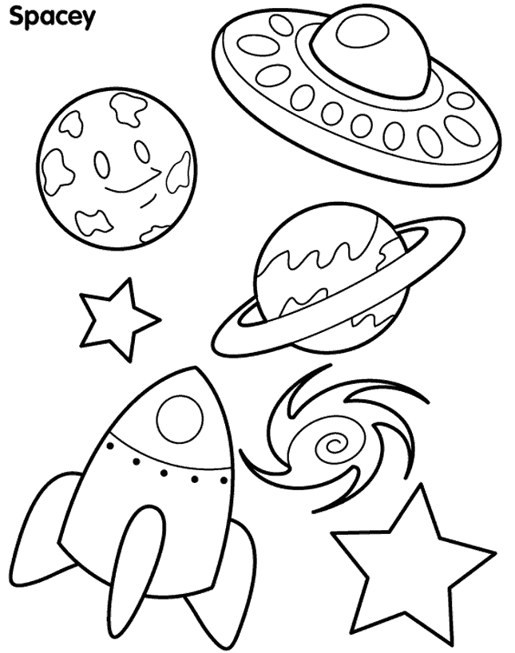
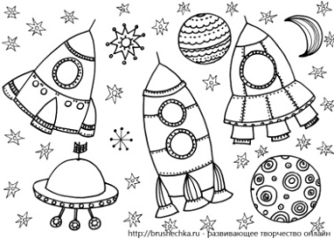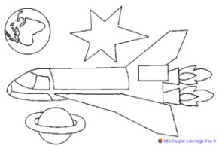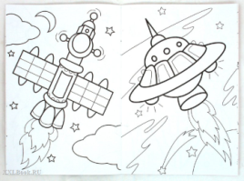

Итоговая аттестация 2 года обучения.
Комплексная работа.
Цель: Выявление уровня освоения программы за год.
Образовательный результат отслеживается по двум направлениям:
- предметные результаты обучения (теоретическая и практическая подготовка);
- метапредметные результаты обучения (общеучебные умения и навыки обучающегося);
При оценке применяются методы: анализ результатов тестирования, анализ практической работы, анализ участия в выставках, конкурсах.
Аттестация проводится в конце учебного года.
Время проведения 4 часа: 1 час – теоретическая подготовка; 2 часа – практическая подготовка; 1 час - общеучебные навыки и умения.
Методическое обеспечение: тест для каждого обучающегося.
Материально – техническое обеспечение.
Для каждого обучающегося: нитки мулине, картон, ножницы, игольница.
1. Теоретическая часть.
Оценивается по результатам выполнения обучающимися теста «Ниточка, иголочка». Педагог раздает каждому обучающемуся тест. Объясняет правила выполнения работы. Обучающиеся выполняют тест, подписывают и сдают педагогу.
Шкала оценивания:
правильный ответ - 1 балл; неправильный ответ – 0 баллов
Результат отслеживается по уровням:
От 1 до 9 – минимальный
От 10 до 15 – средний
От 16 до 20 – максимальный
2. Практическая часть.
Оценивается при выполнении самостоятельной работы «Овощи и фрукты». Педагог объясняет план работы, наблюдает за деятельностью обучающихся при выполнении работы и выставляет баллы по критериям. Обучающиеся самостоятельно выполняют работу. Переводят эскиз, выбирают материалы для работы, выполняют работу изученными технологиями, оформляют работу.
Критерии оценивания:
1. Умеет последовательно вести работу (замысел, эскиз, выбор материала и способ изготовления, готовое изделие);
2. Умеет работать нужными инструментами и приспособлениями;
3. Умеет экономно использовать материалы;
4. Умеет начать и закончить работу;
5. Применяет в работе изученные техники;
6. Умеет оформить работу.
Шкала оценивания:
У ребёнка критерий сформирован полностью – 5 баллов
У ребёнка критерий сформирован частично – 3 балла
У ребёнка наблюдается критерий в единичном случае – 1 балл
Результат отслеживается по уровням:
Максимальный уровень – 25 - 30 баллов
Средний уровень – 15 – 24 балла
Минимальный уровень – 10 – 14 баллов
3. Общеучебные навыки и умения.
Оцениваются педагогом в процессе защиты работы. Каждый обучающийся рассказывает о том, как выполнял работу, какие инструменты и материалы использовал, правила техники безопасности, какие трудности испытывал при выполнении, дает самооценку своей работе.
Критерии оценивания:
1. Умеет подбирать и анализировать литературу;
2. Умеет пользоваться компьютерными источниками информации;
3. Умеет осуществлять учебно-исследовательскую работу;
4. Умеет слушать и слышать педагога;
5. Умеет выступать перед аудиторией;
6. Умеет вести полемику, участвовать в дискуссии;
7. Умеет организовать свое рабочее место;
8. Соблюдает правила техники безопасности;
9. Умеет аккуратно выполнять работу;
Шкала оценивания:
У обучающегося критерий сформирован полностью – 10 баллов
У обучающегося критерий сформирован частично – 8 баллов
У обучающегося наблюдается критерий в единичном случае – 5 баллов
Результат отслеживается по уровням:
Максимальный уровень – 71 – 90 баллов
Средний уровень – 45 – 70 баллов
Минимальный уровень – 1 – 44 балла
Тест «Ниточка, иголочка»
Отметьте правильный ответ.
1. Назовите основные правила техники безопасности при работе.
-Какой длины должна быть нитка при работе
- 10-20 см
- 30-35 см
- 50 см
-Как расположены ножницы в нерабочем состоянии
- Справа, кольцами к себе
- Слева, кольцами к товарищу
- На стуле
-Как следует передавать ножницы
- Кольцами вперед
- Острыми концами вперед
-Где хранятся иглы и булавки
- В одежде
- В игольнице
- На парте
2. «Основы цветоведения»
-Что такое цветоведение
- Наука о цветах
- Наука о сочетании цветовых оттенков
- Краски
-Сколько цветов радуги
- 7
- 9
- 12
- Как называют цвета: черный, серый, белый
- Скучные
- Ахроматические
- Вечерние
- Как называют цвета: синий, голубой, фиолетовый
- Водные
- Холодные
- Ледяные
- Как называют цвета: красный, оранжевый, желтый
- Теплые
- Горячие
- Солнечные
3. Инструменты и материалы
-При работе используются инструменты:
- Игла
- Ножницы
- Крючок
- Изонить – это вышивка:
- На картоне
- Бархатной бумаге
- Ткани
-С какой стороны закрепляется или рисуется эскиз работы
- С лицевой
- Изнаночной
- Любой
-Укажите, расставив цифры последовательность заполнения угла

-От чего зависит величина вышитого круга
- От длины хорды
- От промежутка между отверстиями
- От толщины ниток
Хорда – это:______________________________________
-Для заполнения крупных деталей работы используется нить:
- Более толстая
- Тонкая
- Любая
-Работу начинаем:
- Сверху вниз
- Снизу вверх
- С любой стороны
Практика:
4. Подпишите названия углов:
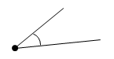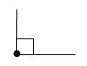
5.Подпишите названия фигур:

6. Отметьте сочетающиеся цвета:
- Красный: зеленый, синий, фиолетовый
- Синий: белый, желтый, зеленый
- Желтый: оранжевый, коричневый, зеленый
Правильные ответы: 1. 2;1;1;2; 2. 2;1;2;2;1; 3. 1;2 1;2;1;2;1;
4. острый, тупой, прямой;
5. треугольник, квадрат, круг, овал;
6. красный – зеленый; синий – белый; желтый – коричневый.
Практическая работа «Овощи и фрукты»
Задание для обучающихся:
1. Организуй рабочее место.
2. Выбери из предложенных карточек эскиз для работы.
3. Переведи эскиз на картон.
3. Выбери цветовое решение для изделия.
4. Выполни работу, используя изученные приемы.
5. Оформи работу.
6. Защити работу.
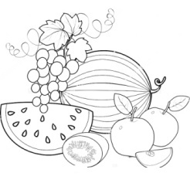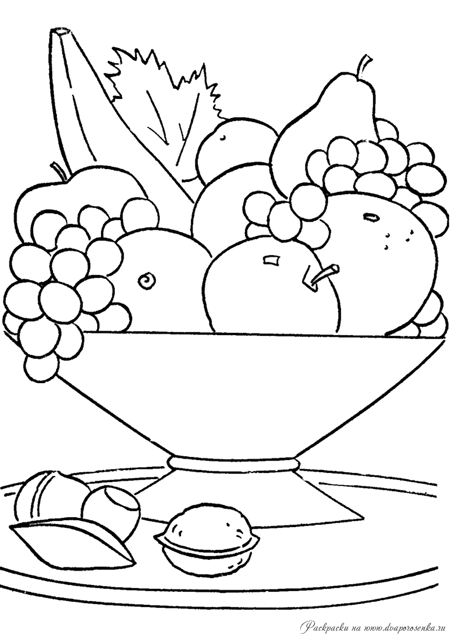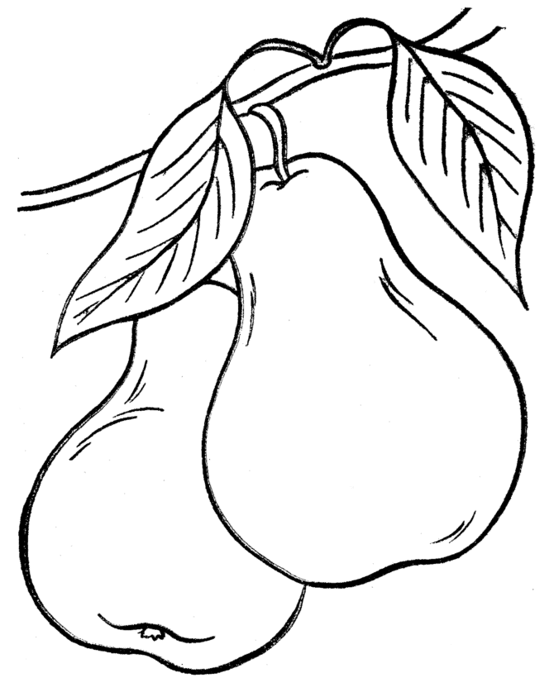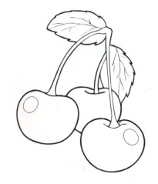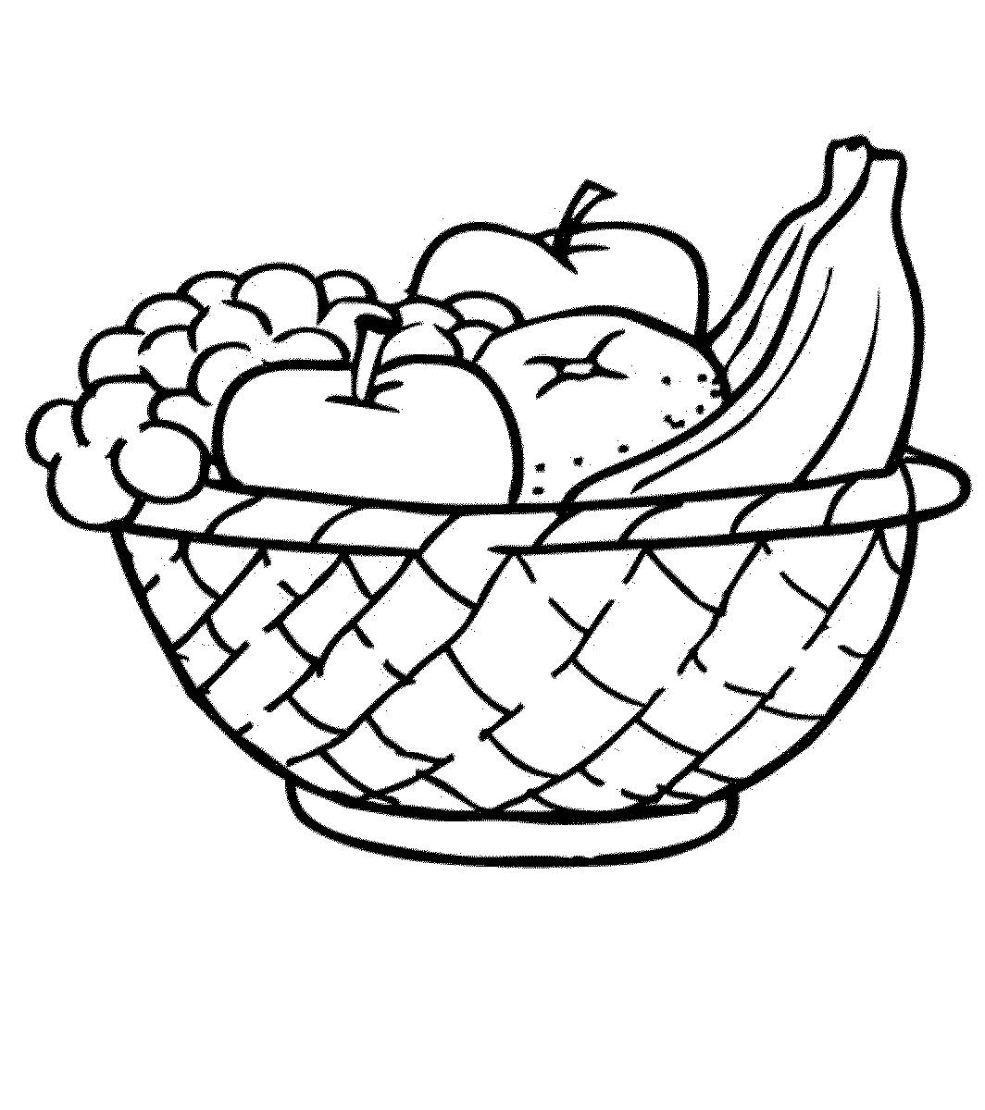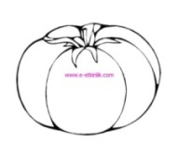
Промежуточная аттестация 3 года обучения.
Комплексная работа.
Цель: Выявление уровня освоения программы за полугодие. Образовательный результат отслеживается по двум направлениям:
- предметные результаты обучения (теоретическая и практическая подготовка);
- метапредметные результаты обучения (общеучебные умения и навыки обучающегося);
При оценке применяются методы: анализ тестирования, анализ практической работы, анализ участия в выставках, конкурсах.
Аттестация проводится в конце первого полугодия.
Время проведения 6 часов: 1 час – теоретическая подготовка; 4 часа – практическая подготовка; 1 час - общеучебные навыки и умения.
Методическое обеспечение: тест для каждого обучающегося.
Материально – техническое обеспечение:
Для каждого обучающегося: нитки мулине, картон, ножницы, игольница.
1.Теоретическая часть.
Оценивается по результатам выполнения обучающимися теста «Углы и окружности». Педагог раздает каждому обучающемуся тест. Объясняет правила выполнения работы. Обучающиеся выполняют тест, подписывают и сдают педагогу.
Шкала оценивания:
правильный ответ - 1 балл
неправильный ответ – 0 баллов
Результат отслеживается по уровням:
Максимальный уровень – 16 - 20 баллов;
Средний уровень – 10-15 баллов;
Минимальный уровень – 1-9 балла.
2.Практическая часть.
Оценивается при выполнении работы «Новогодний сюрприз». Педагог объясняет план работы, наблюдает за деятельностью обучающихся при выполнении работы и выставляет баллы по критериям. Обучающиеся самостоятельно выполняют работу. Переводят эскиз, выбирают материалы для работы, выполняют работу изученными технологиями, оформляют работу.
Критерии оценивания:
1. Умеет последовательно вести работу (замысел, эскиз, выбор материала и способ изготовления, готовое изделие);
2. Умеет работать нужными инструментами и приспособлениями;
3. Умеет экономно использовать материалы;
4. Умеет начать и закончить работу;
5. Применяет в работе изученные техники;
6. Умеет оформить работу.
Шкала оценивания:
У ребёнка критерий сформирован полностью – 3 балла
У ребёнка критерий сформирован частично – 2 балла
У ребёнка наблюдается критерий в единичном случае – 1 балл
Результат отслеживается по уровням:
Максимальный уровень – 25 - 30 баллов
Средний уровень – 15 – 24 балла
Минимальный уровень – 10 – 14 баллов
Общеучебные навыки и умения.
Оцениваются педагогом в процессе защиты работы. Каждый обучающийся рассказывает о том, как выполнял работу, какие инструменты и материалы использовал, правила техники безопасности, какие трудности испытывал при выполнении, дает самооценку своей работе.
Критерии оценивания:
1. Умеет подбирать и анализировать литературу;
2. Умеет пользоваться компьютерными источниками информации;
3. Умеет осуществлять учебно-исследовательскую работу;
4. Умеет слушать и слышать педагога;
5. Умеет выступать перед аудиторией;
6. Умеет вести полемику, участвовать в дискуссии;
7. Умеет организовать свое рабочее место;
8. Соблюдает правила техники безопасности;
9. Умеет аккуратно выполнять работу;
Шкала оценивания:
У обучающегося критерий сформирован полностью – 10 баллов
У обучающегося критерий сформирован частично – 8 баллов
У обучающегося наблюдается критерий в единичном случае – 5 баллов
Результат оценивается по уровням:
Максимальный уровень – 71 – 90 баллов
Средний уровень – 45 – 70 баллов
Минимальный уровень – 1 – 44 балла

Тест «Углы и окружности»
Отметьте правильный ответ.
1. Изонить - это …..
- Плетение нитью;
- Изображать нитью;
- Аппликация из ниток
2. Для работы в технике «изонить» необходимо иметь:
- Иголку
- Нитку
- Картон
- Крючок
3. На какой стороне картона наносится рисунок для выполнения работы в технике «изонить»
- на дополнительном листе
- изнаночной стороне
- лицевой стороне
4. Можно ли выполнять вышивку нитками разных цветов
- да
- нет
5. Как вид искусства изонить появилась в:
- Индии
- Китае
- Англии
6. Отметь прямой угол.
1. 2. 3.

7. Как называется эта точка?
- Сторона угла;
- Вершина угла;
- Часть угла.

8. Отметь верное утверждение:
- Острый угол меньше прямого и тупого углов;
- Острый угол больше прямого и тупого углов;
- Острый угол меньше тупого, но больше прямого.
9. Как должны располагаться цифры на сторонах угла?
- в одном направлении.
- В разных направлениях
- Нет разницы
10. Какое количество точек должно быть на сторонах угла?
- Одинаковое
- разное
11. С какой стороны должны находиться узелки?
- С лицевой
- С изнаночной
- Без разницы.
12.Сколько углов можно вышить из данной фигуры?

А. 4 В. 2 С. 8

13. Сколько углов можно вышить из данной фигуры?

А. 2 В.4 С.8

14. Какие углы есть в данной фигуре?

- Прямые и острые;
- Острые и тупые;
- Прямые и тупые;
15. С какой цифры начинают вышивать угол?
А. 2 В.1 С. без разницы
16. Как называется расстояние от одной точки окружности до другой?
- Радиус
- Хорда
- Прямая.
17. Отметьте верное правило:
- Чем больше хорда, тем больше круг внутри рисунка;
- Чем меньше хорда, тем больше круг внутри рисунка;

18. Какой фон лучше выбрать, если вышивать нитками жёлтого оттенка?
- Синий;
- Оранжевый;
19. Какое правило надо помнить при вышивании круга?
- Заполнять круг в одном направлении;
- Заполнять круг в разных направлениях.
20. При заполнении угла по лицевой стороне нити протягиваются:
- От одной стороны угла к другой
- Распологаются строго по сторонам угла
- В любой последовательности
21. При заполнении окружности по лицевой стороне:
- Нить повторяет линию окружности
- Получается рисунок в виде звезды
- Получается любой другой рисунок
Правильные ответы: 2; 1; 2; 1;3;1;2;1;2;1;2;С;В;2;В;2;2;2;1;1;2.

Практическая работа «Новогодний сюрприз»
Задание для обучающихся:
1. Организуй рабочее место.
2. Выбери из предложенных карточек эскиз для работы.
3. Переведи эскиз на картон.
3. Выбери цветовое решение для изделия.
4. Выполни работу, используя изученные приемы.
5. Оформи работу.
6. Защити работу.
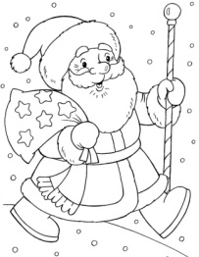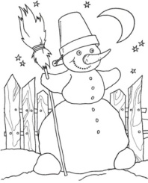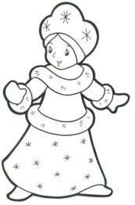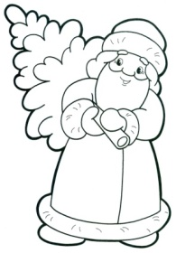

Итоговая аттестация 3 года обучения.
Комплексная работа.
Цель: Выявление уровня освоения программы за год.
Образовательный результат отслеживается по двум направлениям:
- предметные результаты обучения (теоретическая и практическая подготовка);
- метапредметные результаты обучения (общеучебные умения и навыки обучающегося);
При оценке применяются методы: анализ результатов викторины, анализ практической работы, анализ участия в выставках, конкурсах.
Аттестация проводится в конце учебного года.
Время проведения 6 часов: 1 час – теоретическая подготовка; 4 часа – практическая подготовка; 1 час - общеучебные навыки и умения.
Методическое обеспечение: жетоны разного цвета в виде цветка, фон в виде лужайки, карточки со словами пословиц о труде, иглы, игольницы, ножницы, выставка работ в технике изонить, шкатулка, карточки с цветными темами викторины, правила викторины, жетоны, бумажные бабочки 3 цветов
Материально – техническое обеспечение: компьютер.
Для каждого обучающегося: картон, нитки мулине, ножницы, игольница.
Теоретическая часть.
Оценивается по результатам проведения викторины. Формируются команды. В процессе проведения викторины обучающиеся выполняют разного рода задания, получают жетоны, которые переводятся в баллы.
Шкала оценивания:
Правильный ответ 1 жетон = 1 балл; неправильный ответ – 0 баллов
Результат отслеживается по уровням:
Максимальный уровень – 16 - 20 баллов; Средний уровень – 10-15 баллов; Минимальный уровень – 1-9 балла.
2.Практическая часть.
Оценивается при выполнении самостоятельной работы по выбору обучающегося. Педагог объясняет план работы, наблюдает за деятельностью обучающихся и выставляет баллы по критериям. Обучающиеся самостоятельно выполняют работу. Переводят эскиз, выбирают материалы для работы, выполняют работу изученными технологиями, оформляют работу.
Критерии оценивания:
1. Умеет читать условные обозначения;
2. Умеет подбирать материалы для вышивания;
3. Умеет выполнять основные элементы и узоры;
4. Умеет гармонично сочетать цвета при выполнении изделий;
5. Умеет самостоятельно составлять композиции;
6. Применяет в работе изученное.
Шкала оценивания:
У ребёнка критерий сформирован полностью – 5 баллов
У ребёнка критерий сформирован частично – 3 балла
У ребёнка наблюдается критерий в единичном случае – 0 баллов
Результат отслеживается по уровням:
Максимальный уровень – 25 - 30 баллов; Средний уровень – 15 – 24 балла; Минимальный уровень – 10 – 14 баллов.
3.Общеучебные навыки и умения.
Оцениваются педагогом в процессе защиты работы. Каждый обучающийся рассказывает о том, как выполнял работу, какие инструменты и материалы использовал, правила техники безопасности, какие трудности испытывал при выполнении, дает самооценку своей работе.
Критерии оценивания:
1. Умеет подбирать и анализировать литературу;
2. Умеет пользоваться компьютерными источниками информации;
3. Умеет осуществлять учебно-исследовательскую работу;
4. Умеет слушать и слышать педагога;
5. Умеет выступать перед аудиторией;
6. Умеет вести полемику, участвовать в дискуссии;
7. Умеет организовать свое рабочее место;
8. Соблюдает правила техники безопасности;
9. Умеет аккуратно выполнять работу;
Шкала оценивания:
У обучающегося критерий сформирован полностью – 10 баллов
У обучающегося критерий сформирован частично – 8 баллов
У обучающегося наблюдается критерий в единичном случае – 5 баллов
Результат отслеживается по уровням:
Максимальный уровень – 71 – 90 баллов; Средний уровень – 45 – 70 баллов; Минимальный уровень – 1 – 44 балла
Викторина «Волшебная изонить»
Время проведения: 1 час
Используемые технологии и методы: ИКТ, здоровьесберегающие, игровые, наглядно-иллюстративные, частично-поисковые, практические.
Ход викторины:
Организационный момент
При входе в кабинет детям предлагается выбрать жетоны разного цвета (красный и голубой), по цвету которых будут формироваться команды.
II. Мотивационный момент
Педагог: Здравствуйте, ребята. У меня в руках волшебная шкатулка, в которой исчезает все, что туда положишь. Давайте положим в эту волшебную шкатулку плохое настроение, огорчения, грустные мысли и приступим к нашему занятию.
Дети: складывают образное плохое настроение в шкатулку.
III. Актуализация материала
Педагог: Мы с вами трудились целый год, выполнили много красивых работ. В какой технике они выполнены?
Ответы детей: изонить.
Педагог: Молодцы! Какие материалы и инструменты мы для этого использовали?
Ответы детей: картон, нитки, иглы, схемы, карандаши, скрепки, ножницы.
Педагог: Правильно! А что вам было трудно в данной технике в начале работы?
Ответы детей: не сдвигая схему прокалывать картон, следить за натяжением нитки, вышить окружность без ошибок.
Педагог: Но вы все знаете пословицу «Без труда не вытащишь рыбку из пруда» и, преодолев трудности, вы научились с помощью изонити делать мир вокруг нас немного ярче и красивее.
А как вы думаете, чему будет посвящено наше занятие?
Ответы детей: изонити.
IV. Закрепление изученного и его применение в новых или измененных условиях
Педагог: Сегодня мы подведем итог нашей работе в технике изонити. Вы научились выполнять различные работы. Сейчас вы сможете продемонстрировать теоретические знания и практические умения в данной области, участвуя в викторине «Волшебная изонить» (слайд №1).
Для дальнейшей работы разделитесь на две команды согласно цвету выбранного жетона. Каждая команда выбирает капитана и название команды.
На слайде №2 вы видите кроссворд, а вопросы я вам раздам (команды получают карточки с вопросами кроссворда. Отгадывать слова можно в любой последовательности. Если у команды готов ответ, капитан поднимает руку. Чья команда отгадает большее количество слов, та и будет иметь право первого хода в викторине. Правильность ответов будет проверять с помощью кроссворда на слайде.
Педагог: А теперь правила викторины (слайд №3): Каждая ячейка имеет соответствующий цвет и тему: жёлтый – угол, красный – окружность, зелёный-мастер, голубой – общие вопросы (педагог вывешивает карточку с цветными темами викторины на доску).
Угол |  | Мастера
Окружность |  | Общие вопросы
Команды по очереди выбирают номер ячейки на слайде №4, читают вопрос и после обдумывания в течение 5 секунд (после звукового сигнала) дают ответ (устный или письменный). Есть ячейки, при выборе которых, очки могут добавляться или наоборот убираться.
За правильный ответ команда получает 1 жетон. Победителем является команда, набравшая больше жетонов. А чтобы вы всё время помнили правила викторины, я их вывешу на доску.
И так, начнём нашу викторину «Волшебная изонить»
В середине занятия проводится динамическая пауза:
На берёзу галка села (присесть, руки к коленям),
С дерева потом слетела (встать, помахать руками).
На кровати спит Федот (присесть, руки под щёку)
И с кровати не встаёт (встать, развести руками в стороны).
Подведение итогов:
Педагог: А сейчас команды, подсчитайте количество жетонов, которое вы заработали (дети подсчитывают жетоны).
Педагог: Команда, набравшая наибольшее количество очков получает сертификат за отличные знания, а вторая команда – за хорошие знания. Вручение сертификатов.
Рефлексия
Педагог: По окончанию нашего занятия, мне бы хотелось услышать ваше мнение. Прикрепите на нашу цветочную полянку бабочку определенного цвета:
побольше таких дел - красный цвет;
понравилось, но не всё - желтый цвет;
напрасно потратил время - синий цвет (дети прикрепляют бабочек к фону, где уже есть цветы, вышитые в технике «изонить»).
Педагог: Ребята, посмотрите, какое у нас получилось красивое, разноцветное панно. Вы все сегодня молодцы.
Практическая работа по выбору обучающихся
Задание для обучающихся
1. Организуй рабочее место.
2. Выбери из предложенных карточек эскиз для работы или придумай свой.
3. Переведи эскиз на картон.
3. Выбери цветовое решение для изделия.
4. Выполни работу, используя изученные приемы.
5. Оформи работу.
6. Защити работу.

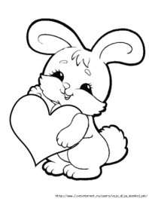

Формы организации образовательного процесса
Учитывая особенности возраста детей, применяются различные формы организации работы:
- групповая – организация работы в группах;
-индивидуальная – индивидуальное выполнение заданий, решение проблем.
В процессе используются различные формы занятий: традиционные – лекция, выставка, защита творческого проекта, практические – самостоятельная работа.
Занятия проходят по утвержденному расписанию 2 раза в неделю по 2 часа.
Группы формируются из разновозрастных детей, имеющих различные базовые знания:
В группах – 20обучающихся.
Программа рассчитана на детей в возрасте от 7 до 9 лет.
Данная программа учитывает возрастные, психологические и психофизические особенности детей младшего возраста.
- 7- 9 лет младший школьный возраст: детям этого возраста свойственны активность, эмоциональность, отзывчивость и впечатлительность, быстрое усвоение социальных навыков. Учитывая эти особенности, задания для них даются не очень трудоёмкие и утомительные. Дети хотят быстро видеть результат своего труда, поэтому вышивают на занятиях небольшие работы.

Предметные результаты освоения программы.
К концу первого года обучения обучающийся должен знать:
- историю развития изонити;
- основные понятия и термины изонити;
- название и назначение материалов (картон, нити «ирис», «мулине»);
- название и назначение ручных инструментов и приспособлений (ножницы, игла, напёрсток, шило, циркуль, канцелярские скрепки, линейка, карандаш);
- правила безопасности труда при работе с ручными инструментами;
- правила и приёмы разметки по шаблонам, линейкой, циркулем;
- последовательность выполнения изделий.
Уметь:
- правильно организовать своё рабочее место, поддерживать порядок во время работы;
- соблюдать правила безопасности труда и правила личной гигиены;
- правильно пользоваться ручными инструментами;
- бережно относиться к инструментам и материалам;
- овладевать основными приемами работы с нитью, бумагой и тканью;
К концу второго года обучения обучающийся должен знать:
- виды работ из бумаги (закладки, открытки, панно);
- свойства и возможности бумаги и нитей как материала для художественного творчества;
- основные понятия о композиции, формообразовании, цветоведении;
- способы заполнения углов, дуги и окружностей новыми способами.
Уметь:
- последовательно вести работу (замысел, эскиз, выбор материала и способ изготовления, готовое изделие);
- работать нужными инструментами и приспособлениями;
- сознательно использовать знания и умения, полученных на занятиях для воплощения собственного замысла в бумажных объемах и плоскостных композициях;
- самостоятельно решать вопросы конструирования и изготовления изделий (выбор материалов, способов обработки, умения планировать, осуществлять самоконтроль).
К концу третьего года обучения обучающийся должен знать:
- правила поведения, правила техники безопасности;
- инструменты и материалы;
- условные обозначения;
- основные элементы изонить;
- технику вышивания основных элементов;
- основы цветоведения;
- последовательность изготовления изделий;
- технологию выполнения изделия, его эстетическое оформление.
Уметь:
- соблюдать правила поведения на занятиях, правила ТБ при работе с иглой, ножницами;
- правильно читать условные обозначения;
- подбирать материалы для вышивания;
- выполнять основные элементы и узоры;
- правильно соединять элементы между собой, наращивать нити;
- гармонично сочетать цвета при выполнении изделий;
- вышивать различные элементы и изделия;
- выполнять заключительную отделку готовых изделий;
- самостоятельно составлять композиции.

Методическое обеспечение программы
А) Методическое сопровождение
Материально – техническое обеспечение
Учебное оборудование и приборы
№ п/п | Наименование | Количество
1. | Учительский стол | 1шт.
2. | Учительский стул | 1шт.
3. | Стол ученический двухместный | 10шт.
4. | Стулья ученические | 20шт.
5. | Шкаф полузакрытый | 1 шт.
6. | Доска магнитная | 1шт.
7. | Информационный стенд | 1шт.
Технические и электронные средства обучения и контроля знаний обучающихся
№ п/п | Наименование | Количество
1. | Монитор | 1 шт.
2. | Процессор | 1 шт.
3. | Клавиатура | 1 шт.
4. | Мышь компьютерная | 1 шт.

Учебно-практическое оборудование и инструменты
№ п/п | Наименование | Количество
1. | Ножницы | 20 шт.
2. | Иглы с большим ушком | 20 шт.
3. | Простой карандаш | 20шт.
4. | Цветные карандаши | 5 уп.
5. | Линейка | 10 шт.

Учебно-практические материалы
№ п/п | Наименование | Количество (шт.)
1. | Нитки мулине (в ассортименте) | 20 шт.
2. | Нитки «Ирис» (в ассортименте) | 20 шт.
3. | Фурнитура для оформления работ в ассортименте | 5 уп.
4. | Картон цветной | 20 уп.
5. | Картон белый | 20 уп.
6. | Бумага писчая | 1 уп.
Методические и учебные пособия
Для педагога
№ п/п | Название | Автор | Издательство | Год издания | Количество экземпляров
1. | Волшебная изонить | Бурундукова Л. | Москва «АСТ-ПРЕСС» | 2013 | 1

Для обучающегося
№ п/п | Название | Автор | Издательство | Год издания | Количество экземпляров
1. | Веселая паутинка | А.В. Белошистая; Н.В. Юрченко | М.: Просвящение | 2012 | 1
2. | Хобби клуб Делаем открытки | - | ООО «АСТ-ПРЕСС КНИГА» | 2012 | 1
3. | Веселая паутинка  Электронный вариант | А.В. Белошистая; Н.В. Юрченко | М.: Просвящение | 2012 | 1
4. | Хобби клуб Делаем открытки Электронный вариант | - | ООО «АСТ-ПРЕСС КНИГА» | 2012 | 1

Б) Дидактические материалы
Раздаточный материал
№ п/п | Название | Состав папки | Тематика занятий | Количество
1. | Папка « Изонить» №1 | Основные технологии заполнения геометрических фигур | В течении всего года | 1
2. | Папка «Изонить» №2 | Образцы изделий | В течении всего года | 1
3. | Папка «Изонить» №3, №4, №5 | Эскизы | Животные, птицы, цветы, природа | 3
4. | Раскраски по темам | -Фрукты  -Садовые цветы  -Посуда  -Нарядная бабочка  -Лесные и полевые цветы  -Ягоды  -Дикие животные  -Морская прогулка | В течении всего года | 1
Электронные и мультимидийные пособия

№ п/п | Название | Автор-составитель | Год | Город
1. | CD –диск с презентациями к программе «Изонить» | Азанова С.И. | 2015 | п. Шамары

2.6.Оценочные материалы
Промежуточная и итоговая аттестация первого года обучения проводится в форме устного опроса по теории; и выполнения практической работы: промежуточная аттестация - «Танцующие звезды»; итоговая аттестация - «Веселый зоопарк»; общеучебные навыки и умения в форме защиты работы.
Промежуточная аттестация второго года обучения проводится в форме устного опроса по теории, и выполнения практической работы «Космос»; общеучебные навыки и умения в форме защиты работы.
Результаты фиксируются в табеле успеваемости (таблица 1).
Итоговая аттестация второго года обучения проводится в форме комплексной работы: проверочного теста «Ниточка, иголочка», и выполнения практической работы «Овощи и фрукты»; общеучебные навыки и умения в форме защиты работы.
Промежуточная аттестация третьего года обучения проводится в форме комплексной работы: теста «Углы и окружности» по теории, и выполнения практической работы «Новогодний сюрприз»; общеучебные навыки и умения в форме защиты работы.
Итоговая аттестация третьего года обучения проводится в форме комплексной работы: викторина «Волшебная изонить» по теории и выполнения самостоятельной работы, по выбору обучающегося; общеучебные навыки и умения в форме защиты работы.
Результаты фиксируются в табеле успеваемости (таблица 2).
Личностный рост обучающихся отслеживается по результатам участия в выставках, конкурсах и мероприятиях различного уровня.
Личностные результаты обучающегося
Критерии оценивания:
1. Мотивация к занятиям;
2. Познавательная нацеленность;
3. Творческая активность;
4. Достижения.
Результаты оцениваются по шкале (таблица 3)
Подведение итогов за год определяется путем вычисления среднего арифметического значения результатов промежуточной и итоговой аттестации.

Таблица 1
Табель успеваемости обучающегося 1 года обучения
Вид аттестации______________________________
Год обучения_______________________________
Группа_____________________________________

Фамилия  Имя | Критерии подготовки
 | Теоретическая подготовка |  |  |  |  |  |  | Практическая подготовка |  |  |  |  |  |  | Общеучебные умения и навыки
 | История изонити | Основные понятия и термины | Название и назначение материалов и инструментов | Правила и приемы разметки | Последовательность выполнения изделия | Баллы | Уровень | Работа с эскизом | Умение пользоваться инструментами и материалами | Умение начать и закончить работу | Использование приемов работы | Применение в работе изученного | Баллы | Уровень | Работа с литературой | Работа с электронными источниками | Исследовательская раб. | Умение слушать и слышать педагога | Выступление перед аудиторией | Дискутирование | Организация рабочего места | Техника безопасности | Аккуратность | Баллы | Уровень

Таблица 2
Табель успеваемости обучающегося 2года обучения
Вид аттестации______________________________
Год обучения________________________________
Группа_____________________________________

Фамилия  Имя | Критерии подготовки
 | Теоретическая подготовка |  | Практическая подготовка |  |  |  |  |  |  |  | Общеучебные умения и навыки
 | Баллы | Уровень | Чтение условных обозначений | Выбор материалов | Выполнение элементов | Основы цветоведения | Составление композиции | Применение в работе изученного | Баллы | Уровень | Работа с литературой | Работа с электронными источниками | Исследовательская раб. | Умение слушать и слышать педагога | Выступление перед аудиторией | Дискутирование | Организация рабочего места | Техника безопасности | Аккуратность | Баллы | Уровень

Таблица 3
Шкала оценивания личностных результатов.
«2» (минимальный уровень) | «3» (средний уровень) | «4» (уровень выше среднего) | «5» (максимальный уровень)
Мотивация к занятиям.
Неосознанный интерес, навязанный извне или на уровне любознательности. Мотив случайный, кратковременный. Не добивается конечного результата. | Мотивация неустойчивая, связанная с результативной стороной процесса. Интерес проявляется самостоятельно, осознанно. | Интерес на уровне увлечения. Устойчивая мотивация. Проявляет интерес к проектной деятельности. |  | Четко выраженные потребности. Стремление глубоко изучить предмет как будущую профессию. Увлечение проектной деятельностью.
Познавательная активность.
Интересуется только технологическим процессом. Полностью отсутствует интерес к теории. Выполняет знакомые задания. | Увлекается специальной литературой по направлению детского объединения. Есть интерес к выполнению сложных заданий. | Есть потребность в приобретении новых знаний. По настроению изучает дополнительную литературу. Есть потребность в выполнении сложных заданий. | Целенаправленная потребность в приобретении новых знаний. Регулярно изучает дополнительную специальную литературу. Занимается исследовательской деятельностью.
Творческая активность.
Интереса к творчеству, инициативу не проявляет. Не испытывает радости от открытия. Отказывается от поручений, заданий. Нет навыков самостоятельного решения проблем. | Инициативу проявляет редко. Испытывает потребность в получении новых знаний, в открытии для себя новых способов деятельности, но по настроению. Проблемы решать способен, но при помощи педагога. | Есть положительный эмоциональный отклик на успехи свои и коллектива. Проявляет инициативу, но не всегда. Может придумать интересные идеи, но часто не может оценить их и выполнить. | Вносит предложения по развитию деятельности объединения. Легко, быстро увлекается творческим делом. Обладает оригинальностью мышления, богатым воображением, развитой интуицией, гибкостью мышления, способностью к рождению новых идей.
Достижения.
Пассивное участие в делах детского объединения. | Активное участие в делах детского объединения. | Значительные результаты на уровне ОУ, муниципалитета и др.. | Значительные результаты на уровне города, округа, области.

3.1. Список литературы
для педагога:
1. Авдулова, Т.П. Возрастная психология [Текст]: Учебное пособие для студентов учреждений высшего профессионального образования – М.: ИЦ Академия, 2011. – 336с.
2. Воронова, О.А. Программа «Изонить – как вид декоративно-прикладного творчества» [Текст]- Омск, 2013.
3. Леонова, О. Рисуем нитью [Текст] - Санкт-Петербург, 2012.
4. Педагогические технологии [Текст]: Учебное пособие для студентов педагогических специальностей/ Редация Кукушкина В.С. – М.: ИКЦ «МарТ»; Ростов н/Д , 2013. – 354с.
5. Федеральный закон «Об образовании в Российской Федерации». – Новосибирск: Норматика, 2014г. – 128с. – (Кодексы. Законы. Нормы)

для обучающегося:
1. Бурундукова, Л. И . Волшебная изонить [Текст] – М.: Аст-пресс книга, 2013. – 80с.
2. Белошистая, А.В. Веселая паутинка[Текст] – М.: «Просвещение», 2012. - 16с.
3. Гусарова, Н.Н. Техника изонити для школьников [Текст] - С.-П.: Детство-Пресс, 2013.
4. Леонова, О. Рисуем нитью [Текст] - Санкт-Петербург, 2012. – 36с.

5. Проектная деятельность.
Теория: Понятие проекта. Этапы работы. Выбор проблемы и темы. Целеполагание. Методы поиска информации. Способы оформления и представления результатов. Критерии оценивания проекта.
Практика: Выбор проблемы и темы проекта. Постановка целей и задач. Поиск решения проблемы. Выбор проектного продукта. Поиск и оформление информации по проблеме. Создание проектного продукта. Оформление и представление результатов работы.
6. Применение фурнитуры в оформлении работ.
6.1. Бисер, пайетки.
Теория: Технология работы с бисером и пайетками.
Практика: Оформление работ дополнительной фурнитурой.
6.2. Тесьма, кружево.
Теория: Технология работы с тесьмой и кружевом.
Практика: Оформление работ дополнительной фурнитурой.
6.3. Самостоятельная работа с применением различной фурнитуры.
Теория: Составление и заполнение изонитью рисунка. Работа над реализацией творческого замысла.
Практика: Выполнение работы. Оформление работы.
7. Итоговое занятие.
Теория: Подведение итогов работы.
Практика: Отчетная выставка.

